Najnowsze routery WiFi 6 AX3000 od Tenda - TX9 Pro i RX9 Pro
Tenda TX9 Pro i RX9 Pro to routery Wi-Fi 6 AX3000 posiadające dwuzakresowy nadajnik pozwalający osiągnąć łączną prędkość przesyłu danych do 2976 Mbps (574 Mbps w zakresie 2,4 GHz oraz 2402 Mbps przy 5 GHz). Urządzenia wyposażono w dwurdzeniowy procesor 1.6 GHz zapewniający sprawną obsługę ruchu sieciowego. Zastosowanie technologii OFDMA oraz MU-MIMO pozwala na zmniejszenie opóźnień oraz lepszą wydajność przy wysokim obciążeniu sieci klientami Wi-Fi.

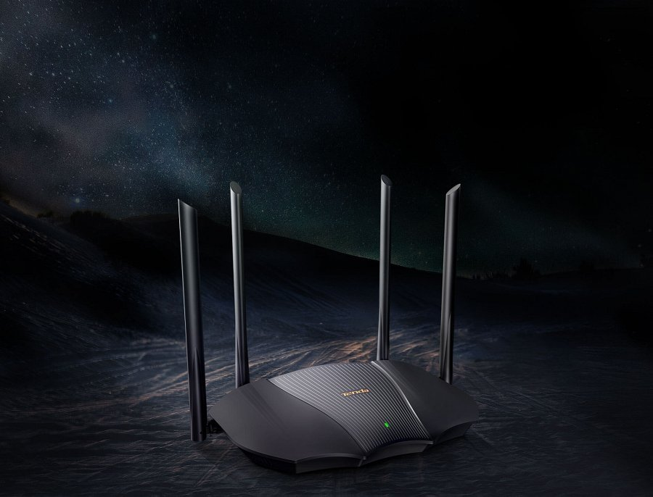
Tenda TX9 Pro i RX9 Pro to routery Wi-Fi 6 AX3000 posiadające dwuzakresowy nadajnik pozwalający osiągnąć łączną prędkość przesyłu danych do 2976 Mbps (574 Mbps w zakresie 2,4 GHz oraz 2402 Mbps przy 5 GHz). Urządzenia wyposażono w dwurdzeniowy procesor 1.6 GHz zapewniający sprawną obsługę ruchu sieciowego. Zastosowanie technologii OFDMA oraz MU-MIMO pozwala na zmniejszenie opóźnień oraz lepszą wydajność przy wysokim obciążeniu sieci klientami Wi-Fi.

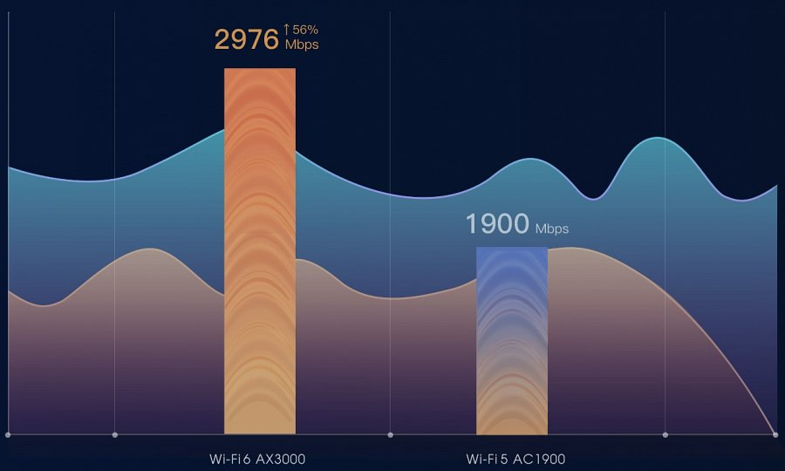
Redukcja opóźnienia dla lepszego komfortu pracy
Dzięki innowacyjnemu połączeniu technologii OFDMA oraz MU-MIMO, standard 802.11ax oferuje lepszą wydajność przy dużym obciążeniu. OFDMA dzieli każdy kanał na szereg części, pozwalając na rozdzielenie sygnału i jego wydajny przesył do wielu urządzeń jednocześnie.
Wydajny dwurdzeniowy procesor 1,6 GHz
Zastosowanie dwurdzeniowego procesora 1,6 GHz osiągającego do 3000 DMIPS pozwala na sprawniejsze zarządzanie ruchem sieciowym, co przekłada się na wyższą wydajność odczuwalną przez użytkownika.

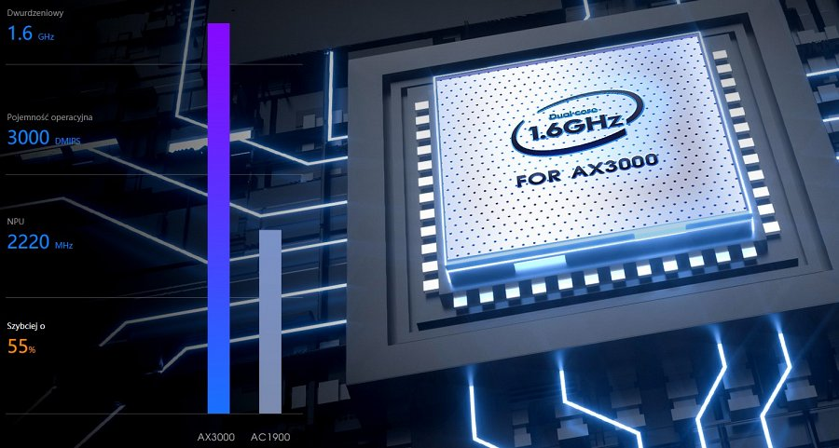
"Cztery plus cztery" dla pełnego pokrycia zasięgiem
Cztery moduły FEM z niezależnymi wzmacniaczami sygnału współpracują z czterema antenami zewnętrznymi 6 dBi, zapewniając najlepsze pokrycie zasięgiem sieci Wi-Fi.

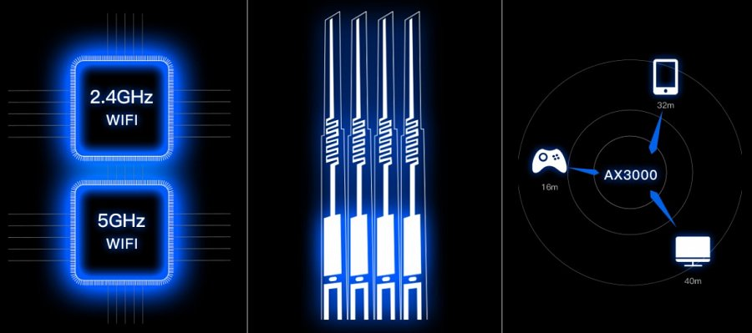
Redukujące interferencje kolorowanie BSS
Dzięki wsparciu technologii kolorowania BSS routery RX9 Pro i TX9 Pro minimalizują negatywny wpływ interferencji fal radiowych na rozgłaszaną sieć Wi-Fi.

Wsparcie adresacji IPv6
W porównaniu do standardu IPv4, IPv6 pozwala na wygenerowanie wielokrotnie większej liczby adresów.
Technologia TWT dbająca o żywotność baterii twoich urządzeń
Technologia TWT (Target Wake-up Time) pozwala routerom zarządzać zasilaniem podłączonych urządzeń, znacząco przedłużając ich czas pracy na zasianiu bateryjnym.

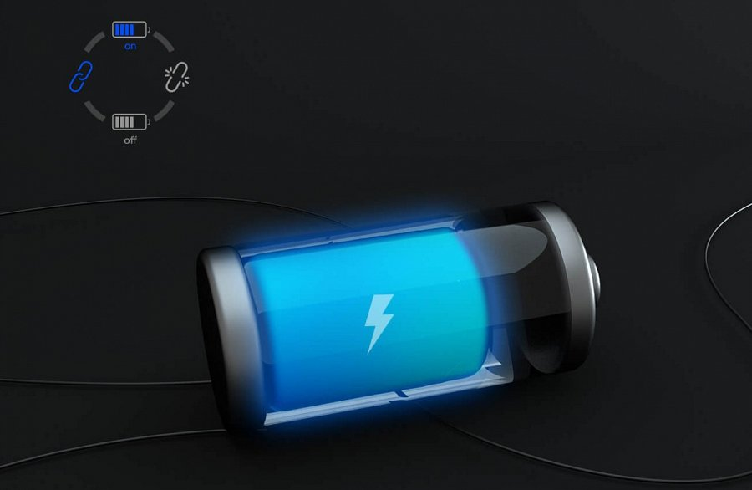
Pełne bezpieczeństwo z protokołem WPA3
RX9 Pro i TX9 Pro zostały wyposażone w najnowocześniejsze rozwiązanie zabezpieczające dostęp do sieci - protokół WPA3 o jeszcze bardziej złożonym algorytmie szyfrującym skutecznie chroni przed atakami typu brute-force.

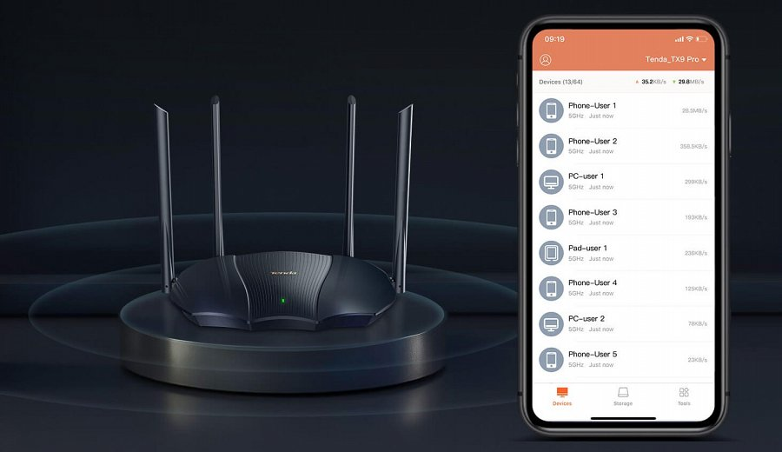
Więcej funkcji
l Kontrola przez aplikację
l Sieć dla gości
l Timer
l Kontrola rodzicielska
l Harmonogram WiFi
l Czarna/biała lista
Sugerowana cena brutto Tenda TX9 Pro i Tenda RX9 Pro wynosi 349 zł.

